ZDALNE NAUCZANIE
GRUPA 1 - KRASNOLUDKI
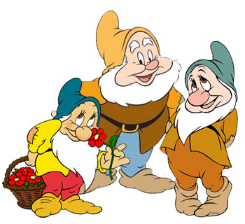
MATERIAŁ DO ZAJĘĆ ZDALNYCH OPRACOWAŁY:
* ELŻBIETA GALIŃSKA * PAULINA KALATURA

TEMATYKA TYGODNIA- ,,WIOSNA NA WSI” – (14.04. -17.04.2020r.)

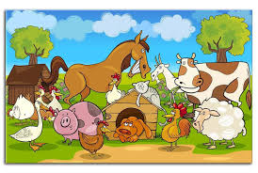

Cele ogólne: - Rozwijanie mowy.
- Poznawanie zwierząt hodowanych na wsi.
- Rozwijanie sprawności manualnej.
- Umuzykalnienie dzieci.
- Rozwijanie aktywności twórczej

DZIEŃ 1 - ,,PANI KROWA”
* Zabawa z wykorzystywaniem tekstu rymowanki. Dziecko powtarza za Rodzicem tekst rymowanki: ,,CZARNA KROWA W KROPKI BORDO, GRYZŁA TRAWKĘ, KRĘCĄC MORDKĄ”.

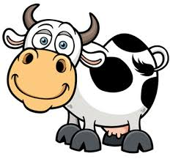
* Oglądanie zdjęć zwierząt z wiejskiego podwórka, nazywanie ich z pomocą Rodzica (załącznik) – Dzielenie nazw na sylaby, np.: KO – NIK, KRO – WA, ( razem z Rodzicem).

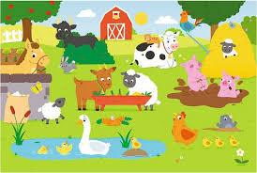

- Rozwiązywanie zagadek: Zwierzęta wiejskie (załącznik oraz tabela niżej). Zagadki przeczyta dziecku Rodzic.

ZAGADKI

- MLEKO WSZYSTKIM DAJĘ, GDY TRAWY SIĘ NAJEM.
NA PEWNO MNIE POZNACIE, PO CZARNEJ NA BIAŁYM ŁACIE”

- OGONEK MAM ZAKRĘCONY, RÓŻOWY RYJEK ZADOWOLONY.
CHRUMKAM SOBIE OD RANA. KIM JESTEM?, ZAGADKA ROZWIĄZANA!

- BUDZĘ WSZYSTKICH DZIŚ W KURNIKU, KUKURYKU, KUKURYKU!
PĘKNY GRZEBIEŃ MAM NA GŁOWIE! KIM JESTEM?, CZY ODPOWIESZ?

- TAKI ZE MNIE PTAK, KTÓRY ROBI KWAK, KWAK, KWAK.
CZĘSTO TEŻ PO STAWIE PŁYWAM. CZY WIESZ, JAK SIĘ NAZYWAM?

- Rozpoznawanie głosów zwierząt: ,,ODGŁOSY ZWIERZĄT” – PIKUŚ I MRUCZEK, https://www.youtybe.com/watch?v=QbSODmOCjA&feature=share lub ,,KOGO SŁYSZYSZ?” - zwierzęta wiejskie, https://view.geniali.iy/5e9336bb124e30da536b6cc oraz

- GRAFOMOTORYKA – ćwiczenie: Połącz kropki (szlaczki) kredką w odpowiednim kolorze na załączonej karcie pracy.

DZIEŃ 2 - ,, NA WIEJSKIM PODWÓRKU”
*Zabawa – Usprawniamy narządy artykulacyjne – ćwiczenia, https://m.youtube.com/watch?v=Lod1r88h61I ;
* Kolorowanie rysunku wybranego zwierzątka z wiejskiego podwórka (załącznik – karty pracy) lub eduzabawy.com – KOLOROWANKI WOSENNE DO DRUKU.

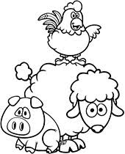

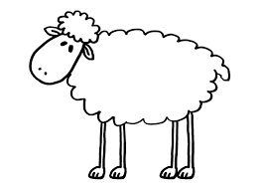

*Oglądanie bajki pt.: ,,Zwierzęta w gospodarstwie” – (rozpoznawanie zwierząt), https://www.youtube.com/watch?v=hyPhZrWjbGAfeature=share*

* Słuchanie piosenki pt. ,,Na wiejskim podwórku” https://www.youtube.com/watch?v=LEYDpARDQMw&feature=share, ;

* Wykonanie pracy plastycznej ,,MOJE ZWIERZĄTKO” – lepienie z plasteliny wybranego zwierzątka z wiejskiego podwórka.

DZIEŃ 3 - ,, ŚNIADANIE NA WIEJSKIM PODWÓRKU”

- Układanie obrazków pociętych na 4 części przedstawiających zwierzęta wiejskie wg załącznika.

- Słuchanie wiersza H. Bechlerowej ,,GĄSIĄTKA” (wiersz – tabela). Wiersz przeczyta dziecku Rodzic. Wspólna rozmowa na temat wiersza.

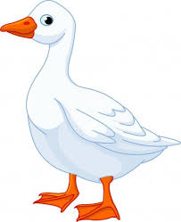

,,GĄSIĄTKA’

PASĄ SIĘ GĄSIĄTKA POD WIERZBĄ NAD ROWEM,
TAKIE ŻÓŁTE I PUCHATE JAK KOTKI WIERZBOWE.
WRONA GŁOWĄ KRĘCI: - JESZCZE NIE WIDZIAŁAM,
ŻEBY GĄSKA TAKA BIAŁA, ŻÓŁTE DZIECI MIAŁA.

- A) Ćwiczenie: Połącz linią zwierzę z właściwym pokarmem na załączonej karcie pracy oraz

B) Ćwiczenie: Dopasuj zwierzęta, połącz je linią na załączonej karcie pracy

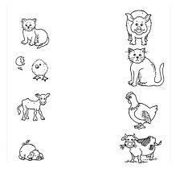

DZIEŃ 4 - ,,KACZUSZKA”

- GIMNASTYKA NA WESOŁO – wg załącznika

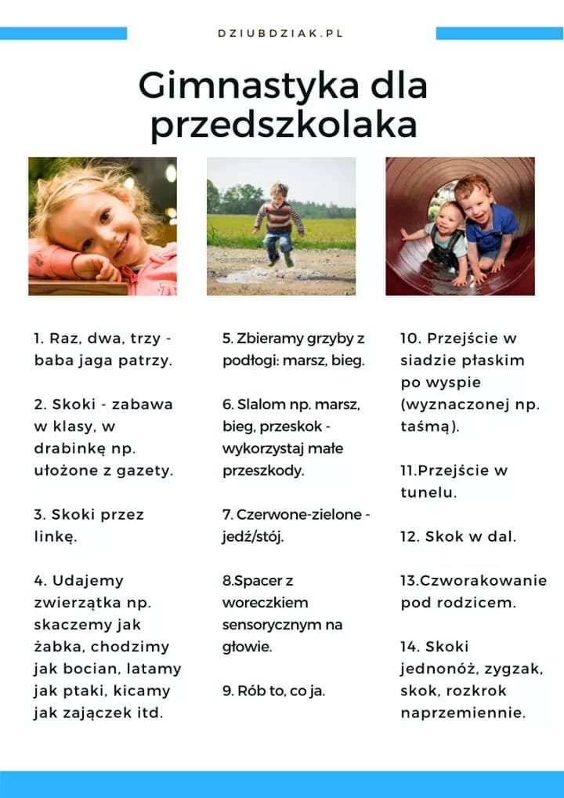

- Słuchanie piosenki pt. ,,IDĄ KACZUSZKI”, https://www.youtube.com/watch?v=x9x5BdvCI44feature=share Rozmowa na temat piosenki, nauka pierwszej zwrotki i refrenu metodą ze słuchu. (tekst – słowa piosenki –
tabela)

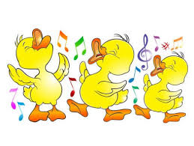
,,IDĄ KACZUSZKI”

- Idą kaczuszki, trzymają swe brzuszki
ogonkiem ruszają, główkami kiwają.

Ref. Kwa, kwa, kwa, kwa, kwa ,kwa
kwa, kwa, kwa, kwa, kwa.

- Idą kaczuszki, mają krótkie nóżki,
wszystkie się bujają, wesoło śpiewają.

Ref.: Kwa, kwa, kwa ………………………………..

- Idą kaczuszki, umyć swoje nóżki,
skrzydłami machają, w wodzie już pływają.

Ref.: Kwa, kwa, kwa …………………………………

- Wykonanie pracy plastycznej - ,,Kaczuszka” – ozdabianie dowolną techniką na załączonej karcie pracy

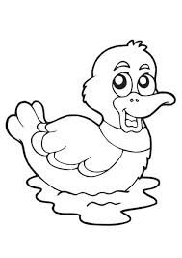

- WSZYSTKIE KRASNOLUDKI MIŁO SPĘDZAJĄ CZAS BAWIĄC SIĘ NA ŚWIEŻYM POWIETRZU (na swoich podwórkach)
- WSZYSTKIE DZIECI DOSKONALĄ CZYNNOŚCI SAMOOBSŁUGOWE.

